**今日工作：**

1. 做好了从pycharm 对数据库MySQL的访问以及存储数据
2. 对Jieba库的学习，一共含有三个模式，包含基础分词，全模式，搜索模式

**遇到问题：**

在构架访问mysql时的俩个报错结果

1. 2003 (HY000): Can't connect to MySQL server on '127.0.0.1:3306' (10061)

原因是没有打开MYSQL服务，需要在电脑管理对其中MySQL服务手动打开

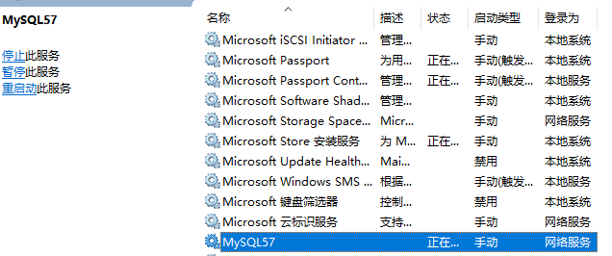

1. Incorrect string value: '\xE6\xA0\x87\xE9\xA2\x98' for column 'title' at row 1

原因 ：插入的数据格式与构建的数据库的格式不同需要统一

构建表的代码修改：

原：



改之后：

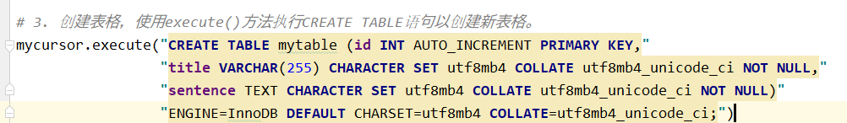

**存在问题：**

**找不到合适的数据集**